Basis of Overall equipment effectiveness
Week 11. Requirements of Phase 1 of Implementing Equipment R&M: The Concept
Obidjon Abdujabborov
Lecturer
Department of Metrology, Standardization and Quality Management
Andijan Machine Building Institute
Email: oabdujabborov93@gmail.com

Jihozning umumiy samaradorligi asoslari
11-Mavzu. Uskunalarni R&Mni amalga oshirishning 1-bosqichiga qo'yiladigan talablar: Kontseptsiya
Ma’ruzachi: Obidjon Abdujabborov

Metrologiya, standartlashtirish va sifat menejmenti kafedrasi
Andijon mashinasozlik instituti
Elektron pochta: oabdujabborov93@gmail.com

11-Mavzu. Uskunalarni R&Mni amalga oshirishning 1-bosqichiga qo'yiladigan talablar: Kontseptsiya
Reja:
- Ishonchlilik nuqtasini o'lchash. 1-bosqich funktsiyalari haqida umumiy ma'lumot: Ishonchlilik va texnik xizmat ko'rsatish uchun xususiyatlarni o'rnatish (R&M)
- Uskunaning R&M maqsadlarini aniqlang
- Uskunaning ishlashini yaxshilash.

1. Ishonchlilik nuqtasini o'lchash. 1-bosqich funktsiyalari haqida umumiy ma'lumot: Ishonchlilik va texnik xizmat ko'rsatish uchun xususiyatlarni o'rnatish (R&M)
10-bobda hayot tsikli xarajatlari (LCC) uning barcha bosqichlari bilan tanishtirildi. Ushbu bobda LCCning 1-bosqichi tafsilotlari muhokama qilinadi. Sanoat inqilobi yillaridan beri sanoat doimiy ravishda uskunaning ishlashi va ishonchliligini yaxshilashga intildi. Biroq, biz 21-asrga ko'chib o'tganimiz sababli, uskunaning ishlash natijalari va texnik xususiyatlarini hujjatlashtirish qiyin bo'lib qolmoqda. Faqat mashaqqatli tafsilotlar va sanoat nashriyot amaliyotlari orqali eng asosiy ma'lumotlar mavjud edi. Kompyuter asrining kelishi bilan ma'lumotlarni to'plashning yanada murakkab imkoniyatlari paydo bo'ldi. Yetkazib beruvchilar mashina ishlashini kuzatishning yaxshiroq yo'llarini topgach, dizayn va texnik xizmat ko'rsatishdagi kamchiliklar aniqroq bo'ldi va etkazib beruvchilar ilgari hech qachon bo'lmaganidek, takomillashtirishga e'tibor qaratishlari mumkin edi.
10-bobda aytib o'tilganidek, Ishonchlilik nuqtasini o'lchashning 1-bosqichning asosiy maqsadi spetsifikatsiyalarni o'rnatishdir. Lekin bu nimani anglatadi? Ushbu bob batafsil bayon qiladi: oddiy qilib aytganda, bu bosqich quyidagi yo'llarni talab qiladi:
- Zavod talablarini aniqlang: Bu xodimlarga to'g'ri savollar berish va ularning ma'lumotlarini tegishli zavod tajribasiga tarjima qilishning oddiy jarayoni.
- Yetkazib beruvchi va mashinaning imkoniyatlarini o'rganing: birinchi qadam bilan bir vaqtda tekshirilayotgan uskunaga oid ma'lumotlarni elakdan o'tkazing. Bu uskunaning haqiqiy imkoniyatlarini aniqlash uchun mashinaning ishlashini tushunishga olib kelishi kerak.
- Moslik va imkoniyatlarni aniqlash uchun modellardan foydalaning (odatda tarixiy ma'lumotlar orqali): Zavod talablarini yetkazib beruvchining imkoniyatlari bilan birlashtiring. Bu erda tekshirilayotgan uskunada maksimal leverajga erishish mumkin. Agar tarixiy ma'lumotlar mavjud bo'lmasa, siz mashinadan ma'lumotlarni yaratishingiz mumkin bo'lgan vaqtgacha surrogat ma'lumotlardan foydalanishingiz mumkin.
- Hujjatning ishlashi: Uskunalar uchun ishlab chiqilgan ishlash talablari ro'yxatini tayyorlang. Ushbu ishlash parametrlari quyidagi ma'lumotlarni o'z ichiga olishi kerak:
- Xavfsizlik masalalari
- Elektr yoki quvvat sarfi
- Pnevmatik talablar
- Atrof-muhit muammolari
- Uskunaning ishlashiga qo'yiladigan boshqa talablar
Yuqorida aytib o'tilgan talablarga qo'shimcha ravishda, 21-asrda biz atrof-muhitni muhofaza qilish xususiyatlariga ham murojaat qilishimiz kerak: Uskunalar uchun ekologik spetsifikatsiyalar to'plamini ishlab chiqish muhimdir. Bunga asbob-uskunalar zavodda bo'ladigan turli shartlar kiradi. Bu omillar zavod qavatidagi uskunalar uchun zarur bo'lgan nosozliklar va ta'mirlash vaqtiga ta'sir qiladi. Atrof-muhit omillari quyidagilarni o'z ichiga olishi mumkin:
- Harorat
- Namlik
- Elektr quvvati
- Mexanik zarba
- Bosim yoki vakuum
- Pnevmatik bosim
- Korroziv material
- Suvga cho'mish yoki chayqalish
11.1-jadval Tipik spetsifikatsiya matritsasi
R&M spetsifikatsiya matritsasi
 | 1-bosqich | 2-bosqich | 3-bosqich | 4-bosqich
Spetsifikatsiya | Kontseptsiya | Dizayn/ishlab chiqish | Qurilish/ o‘rnatish | Operatsion/qo‘llab-quvvatlash
R&M dasturi
Yetkazib beruvchining R&M dasturi rejasi | X
Sifat nazorati | X
Hayotiy tsikl narxini hisoblash (LCC) modelini ishlab chiqish va R&M optimallashtirish | X
Davriy R&M hisobotiga qo'yiladigan talablar | X
R&M Design sharhlari | X
Rasmiy R&M dalillar kitobi | X
R&M dasturini ko'rib chiqish, №1 ishdan keyin 6 oy |  |  |  | X
R&M muhandislik
Maydonlar tarixini ko'rib chiqish |  | X
Muvaffaqiyatsizlik holati va oqibatlari |  | X
Tahlil (FMEA) |  | X
Elektr kuchlanishini tahlil qilish va o'chirish |  | X
Mexanik stressni tahlil qilish va deting |  | X
Termal tahlil |  | X
Ilovalar muhandisligi |  | X
R&M dizaynini ko'rib chiqish bo'yicha ko'rsatmalar |  | X
R&M testi va baholash |  | X
R&M uzluksiz takomillashtirish tadbirlari
Muvaffaqiyatsizlik haqida hisobot berish, tahlil qilish va tuzatish choralari tizimi (FRACAS) |  |  | X
Mashina va asbob-uskunalarning ishlashi to'g'risidagi ma'lumotlarni qayta aloqa rejasi |  |  |  | X
R&M uzluksiz takomillashtirish tadbirlari |  |  |  | X
Ford Total Productive Maintenance Activities (FTPM) |  | X
Ishlar to'g'ri ketdi/narsalar noto'g'ri ketdi (TGR/TGW) |  | X

Spetsifikatsiyani aniqlashda mijozga ham, yetkazib beruvchiga ham yordam berish uchun matritsa ishlab chiqilishi mumkin. Uskunaning ishlash davrining har bir bosqichida uskunaning ishlash ko'rsatkichlarini hujjatlashtirish muhimdir. R&M guruhiga R&M strategiyasining barcha yo'nalishlari ko'rib chiqilishiga ishonch hosil qilishda yordam beradigan matritsa ishlab chiqilishi mumkin. 11.1-jadvaldagi matritsa Avtomobil muhandislari jamiyati (SAE) ko'rsatmalaridan foydalangan holda ishlab chiqilgan.
R&M uskunalari spetsifikatsiyalarini ishlab chiqish.
Uskunaning yaxshi spetsifikatsiyasini ishlab chiqish 11.2-jadvalda jamlangan oddiy olti bosqichli jarayonga amal qiladi; har bir qadam keyingi bo'limlarda batafsil tavsiflanadi.
1-qadam: Zavod talablarini aniqlash. Yaxshi uskuna spetsifikatsiyasini ishlab chiqishning birinchi bosqichi zavodning zarur quvvatini aniqlashdir. Bu zarur ishlab chiqarish hajmini aniqlash uchun zavodning zarur xodimlari bilan birinchi uchrashuv orqali amalga oshiriladi.
Misol
Agar transmissiya zavodi yiliga 575 000 ta transmissiya ishlab chiqarsa, har birida oltita pinion bo'lsa, u holda zavodga yiliga 3 450 000 ta pinionni ta'minlaydigan mashina kerak bo'ladi.
575,000 × 6 = 3,450,000
11.2-jadval R&M uskunasining tipik spetsifikatsiyasi
 | Imkoniyat | Uskunaning umumiy samaradorligi (OEE) | Maxsus ishlash spetsifikatsiyalari
Zavod | Yillik ishlab chiqarish talablarini ishlab chiqarish haftalari /yil va soat/ haftani aniqlang
Operatsiya | Kerakli quvvatni va mashinalar sonini aniqlang | Joriy uskunaning mavjudligi, ishlashi, sifat ko'rsatkichlarini aniqlang
Mashina | Har bir mashina uchun haftalik, soatlik quvvat stavkalarini aniqlang | Imkoniyatlarga bo'lgan talabni qondirish uchun zarur bo'lgan mavjudlik% ni hisoblang | LCC va sig'imga javob beradigan maxsus mashina ishlash maqsadlarini aniqlang
Agar to'rtta (4) mashina ishlatilgan bo'lsa, unda bitta mashinaning sig'imi bo'lar edi
3 450 000/4= 862,500/jihoz.
Ishlab chiqarishning 48 haftasi borligi sababli, bu shuni anglatadi
862 500/48= 18,000 hafta/jihoz
2-qadam: Joriy uskunaning asosiy darajasini ishlab chiqish.
Keyingi qadam, poldagi uskunaning joriy bazasini ishlab chiqishdir. Ushbu bosqich joriy uskunaning umumiy uskuna samaradorligi (OEE) qiymatidan foydalanish va keyin tekshirilayotgan uskuna uchun OEE raqamlari to'plamini ishlab chiqish orqali amalga oshiriladi.
3-qadam: 1 va 2-bosqichlardagi ma'lumotlardan moslik va foydalanish sohalarini aniqlash uchun foydalaning.
Zavodning talablarini asosiy imkoniyatlar bilan birlashtirgan holda, tekshirilayotgan asbob-uskunalardan foydalanish imkoniyatlarini maksimal darajada oshirish mumkin.
4-qadam: Hujjatning ishlashiga qo'yiladigan talablar.
Uskunalar uchun ishlash talablari ro'yxati tayyorlanishi kerak.
Odatda quyidagi narsalar bo'lishi kerak:
- Xavfsizlik masalalari
- Elektr yoki quvvat sarfi
- Atrof-muhit muammolari
- Pnevmatik talablar
- Zarur bo'lganda boshqa talablar
5-qadam: Atrof-muhit spetsifikatsiyalarini ishlab chiqish.
Ushbu bosqichda asbob-uskunalar uchun ekologik spetsifikatsiyalar to'plamini ishlab chiqish muhimdir. Bu mijozning ob'ektida ish rejimida uskunalar duchor bo'ladigan turli xil shartlar ro'yxatini yaratishni anglatadi. Ro'yxatdagi ushbu elementlar zavod qavatida hisobga olinishi kerak bo'lgan nosozliklar va ta'mirlash vaqtlarida katta rol o'ynaydi. Oddiy ekologik omillar quyidagilarni o'z ichiga olishi kerak:
- Harorat
- Namlik
- Elektr shovqini
- Tebranish
- Korroziv material
- Elektromagnit maydonlar
- Boshqalar kerak bo'lsa
6-qadam: samaradorlikni tahlil qilish.
Siz ma'lumotlarni tahlil qilish uchun qo'lda asboblar va tenglamalardan foydalanishingiz yoki dasturiy paketlardan foydalanishingiz mumkin. Bozorda bunday paketlar juda ko'p. Biroq, bu muhokama uchun biz RAMGT dasturiy ta'minot dasturiga murojaat qilamiz. Asosiy menyu ta'riflari quyidagi ro'yxatda tasvirlangan. Imkoniyatlarni tahlil qilish: Mashinaning ma'lum vaqt ichida mijozning talablarini ishlab chiqarish qobiliyati. Foydalanish %: Mashinadan foydalanilgan vaqt foizi. Ish vaqti %: Mashinaning ishlashga tayyor boʻlgan vaqti. JPH: Umumiy zavod talablariga javob beradigan uskunadan kerakli quvvatga erishish uchun zarur bo'lgan soatiga ishlarning umumiy soni (JPH). O'lchov, shuningdek, tekshirilayotgan asbob-uskunalar tomonidan bajarilgan tsikllarning umumiy sonida ham ta'minlanishi mumkin. MTBF (nosozliklar orasidagi o'rtacha vaqt): Bu nosozliklar orasidagi o'rtacha vaqt sifatida aniqlanadi. Tenglama mashinaning ish vaqti yig'indisi umumiy nosozliklar soniga bo'linadi:
$$MTTR=\frac{\sum{t}}{N}$$
Maxsus eslatma: Siz formulaning o'rtacha ta'mirlash vaqtiga (MTTR) o'xshashligini sezishingiz mumkin. Biroq, MTTR holatida umumiy ta'mirlash vaqti uchun, MTBFda esa, umumiy ish vaqti uchun. Xuddi shunday, MTTR holatida N ta'mirlashning umumiy soni uchun, MTBFda esa buzilishlarning umumiy soni uchun.
Misol
Agar mashina 400 soat ishlasa va sakkiz marta buzilsa, MTBF 50 soatni tashkil qiladi. (MTBF = 400/8 = 50 soat). MTTR (ta'mirlash uchun o'rtacha vaqt): Mashina yoki jihozlarni belgilangan sharoitlarga qaytarish uchun o'rtacha vaqt. Shuni ta'kidlash kerakki, MTTR hisob-kitobi bitta nosozlikni tuzatishga asoslangan va faqat bitta nosozlik. Har bir nosozlikni ta'mirlash qancha uzoq davom etsa, uskunaning egalik narxi shunchalik ko'payadi. Bundan tashqari, MTTR to'g'ridan-to'g'ri ish vaqti, ish vaqti% va quvvatga ta'sir qiladi. MTTR formulasi
$$MTTR=\frac{\sum{t}}{N}=\frac{Umumiy ta'mirlash vaqt}{Muvaffaqiyatsizliklar son}$$
Misol
Mashina 400 soat ishlaydi. O'sha davrda sakkizta nosozlik qayd etilgan. Ta'mirlashning umumiy vaqti 4 soat edi. Ushbu mashina uchun MTTR nima?
$MTTR=\frac{\sum{t}}{N}=\frac{Umumiy ta'mirlash vaqt}{Muvaffaqiyatsizliklar son}$=4/8=0,5
Javob: Javob berish - texnik xizmat ko'rsatuvchi xodimlarning nosozlikka javob berish uchun ketadigan o'rtacha vaqti. Javob berish vaqtiga texnik xizmat ko'rsatish tartib-qoidalari, xodimlar soni yoki uskunaning joylashuvi kabi omillar ta'sir qiladi. Bundan tashqari, javob vaqti to'g'ridan-to'g'ri ish vaqti, ish vaqti% va quvvatga ta'sir qilishi mumkin. MTTC (aylantirish uchun o'rtacha vaqt): Mashinani bir turdagi qismlarni ishlab chiqarishdan boshqasiga aylantirish uchun ketadigan o'rtacha vaqt. Konvertatsiyalar mashinaning bo'sh vaqtini ifodalaganligi sababli, ular ish vaqti, ish vaqti % va quvvatga bevosita ta'sir qiladi.
Rejalashtirilgan ishlamay qolish vaqti (DT): Mashinaning bir hafta ichida profilaktik xizmat ko'rsatish yoki sifatli jamoa yig'ilishlari kabi narsalar uchun ishlamay qolishi rejalashtirilgan vaqt miqdori. Biroq, u uskunaning ishdan chiqishi yoki material tanqisligi natijasida kelib chiqadigan ishlamay qolish vaqtini o'z ichiga olmaydi, chunki ular rejalashtirilmagan; ular rejadan tashqari. Shuni ham ta'kidlash kerakki, rejalashtirilgan DT to'g'ridan-to'g'ri ish vaqti, ish vaqti% va mashina quvvatiga ta'sir qiladi. Och qolgan: Bu mashinaning mahsulotni ishga tushirish vaqtini bildiradi, lekin jarayonning yuqori oqimidagi uzilishlar tufayli hech qanday mahsulot mavjud emas. Natijada, qismlar ishlab chiqarilmaydi. Bu to'g'ridan-to'g'ri mashinaning% foydalanish va quvvatiga ta'sir qiladi.
MTBA (assistentlar orasidagi o'rtacha vaqt): assistentlar orasidagi o'rtacha vaqt. Masalan: Agar mashina 8 soat ishlasa va operator tomonidan to'rt marta yordam berilsa, u holda MTBA = 8/4 = 2 soat. Yordam yo'qolgan ishlab chiqarish qobiliyatini ifodalaganligi sababli, u to'g'ridan-to'g'ri quvvat, ish vaqti va% ish vaqtiga ta'sir qiladi. MTTA (yordam berish uchun o'rtacha vaqt): operator tomonidan mashinaga yordam berish uchun talab qilinadigan o'rtacha vaqt. Misol uchun, agar mashina 6 soatlik vaqt ichida uchta yordamchini talab qilsa va umumiy vaqt yordami 8 minut bo'lsa, u holda MTTA = 8/3 = 2,66 min.
1-yugurish %: Uskunada birinchi marta qayta ishlanganda qoniqarli mahsulotga olib keladigan mahsulot ulushi. Bu hurda tezligiga teskari proportsionaldir. Shuning uchun, agar mashina 100 dona ishlov bersa va ikkitasi rad etilsa, birinchi ish % = [(100 - 2)/100] • 100 = 98%
Soatlar/hafta: Uskunaning ishlashi rejalashtirilgan haftada soatlar soni. Undagi har qanday o'zgarish quvvatni mutanosib ravishda o'zgartiradi. Bundan tashqari, ma'lum bir vaqt oralig'ida mashina qancha ko'p ishlasa, har bir qismning taqsimlangan narxi shunchalik past bo'ladi. Binobarin, ish soatlari/haftasiga ko'p bo'lsa, har bir parcha narxini pasaytiradi.
Haftalik konvertatsiyalar (konv/hafta): haftada rejalangan konvertatsiyalar soni. Konvertatsiyalar natijasida hosil bo'lgan ishlamay qolish vaqtini hisoblash uchun bu raqam MTTC tomonidan ko'paytiriladi. Shu sababli, konvertatsiyalar sonining ko'payishi uskunaning mehnat xarajatlarini oshirish bilan birga ish vaqti, ish vaqti va quvvatni kamaytiradi.
Tanaffuslar?->: Uskunaning qarovsiz ishlash qobiliyati. Tanlov Ha (1) yoki Yo'q (0) kiritish orqali amalga oshiriladi. Agar mashina tanaffuslarda qarovsiz ishlay olsa, Ha (1) tanlanadi. Agar mashina tanaffuslar orqali qarovsiz ishlay olmasa, No (0) tanlanadi. Shuni ta'kidlash kerakki, Ha (1) tanlansa, ish vaqti har bir smenada mavjud bo'lgan 8 soatdan kelib chiqib hisoblanadi. Agar Yo'q (0) tanlansa, ish vaqti har bir smenada mavjud 7 soatdan kelib chiqib hisoblanadi.
Umumiy uzilish vaqti: Mashina ishlamayotgan umumiy vaqt. Ishlash vaqti: Mashinaning ishlashi uchun mavjud bo'lgan umumiy vaqt.
2. Uskunaning R&M maqsadlarini aniqlang
Yangi uskunalar uchun R&M maqsadlarini belgilash mijozning mas'uliyatidir. Biroq, yuqorida aytib o'tilganidek, etkazib beruvchi R&Mning sifatli va miqdoriy maqsadlariga qanday erishilishini hal qilishga tayyor bo'lishi kerak.
Uskunalar R&M strategiyasining kontseptsiya bosqichida maqsadlar quyidagi bo'limlarda tasvirlangan sohalarga murojaat qilishi kerak.
Uskunalar uchun qabul qilinadigan nosozlik talablari uchun maqsadlarni aniqlash
Bularni ro'yxatga olish kerak:
- MTBF
- Ta'mirlanadigan uskunalar uchun nosozliklar orasidagi o'rtacha tsikllar (MCBF).
- MTTF (o'rtacha muvaffaqiyatsizlik vaqti)
- Uskunalardan foydalanish maqsadlarini aniqlash.
Uskunalardan foydalanish umumiy R&M spetsifikatsiyalarini yaratish uchun ham juda muhimdir. Foydalanish quyidagilarga qaratilgan bo'lishi kerak:
- Uskunaning aylanish vaqtlari
- Profilaktik ta'mirlash jadvallari
- Tekshirish
- Uskunalar uchun turli xil yordam tadbirlari
- Ta'minotga qo'yiladigan talablarni aniqlash.
Ta'minot talablari uskuna yoki mashinaga mo'ljallangan ajralmas omillardir. Buyurtmachi ham, yetkazib beruvchi ham uskunadan qanday foydalanilishini va texnik xizmat ko'rsatish ta'sirini bilishi kerak. Mashina foydalanuvchisi ta'mirlash uchun o'rtacha vaqt yoki almashtirish uchun o'rtacha vaqt (MTTR) bo'yicha texnik xizmat ko'rsatish talablarini belgilaydi. Nosozlikni hujjatlashtirish uchun maqsadlarni belgilash. Nosozlik taʼrifi uskuna bilan bogʻliq boʻlgan barcha ishlamay qolish holatlari sifatida xabar qilinadi. Bu mijoz tomonidan barcha nosozliklar bartaraf etilishi va uskunadagi nosozliklarni bartaraf etish choralari ko'rilishini ta'minlash uchun hujjatlashtirilishi kerak.
Atrof-muhit masalalari bo'yicha maqsadlarni belgilash.
Xaridor barcha atrof-muhitni muhofaza qilish masalalari va uskunadan foydalanishni batafsil bayon qilishi kerak. Ushbu ma'lumot issiqlik, zarba, namlik, tebranish, chang va ifloslanishni o'z ichiga olishi kerak (lekin ular bilan cheklanmaydi).
Uskunaning ishlashini yaxshilash.
Uskunalar yoki mashinalarning ishlash ko'rsatkichlarini RAMGT dasturiy ta'minot to'plami yordamida yaxshilash mumkin. Quyidagi rasmlarda ko'rsatilgan ekranlar turli xil jihozlar stsenariylarini ishlab chiqish va yaxshilash mumkin bo'lgan sohalarni aniqlash imkonini beradi. Ushbu yaxshilanishlar faqat takliflar bo'lib, ba'zi yaxshilanishlar amalga oshirish uchun juda qimmatga tushishi yoki uskuna yoki mexanizmdagi xavfsizlik qoidalarini bekor qilishi mumkin. Ushbu parametrlarni bir nechta tijorat dasturiy paketlari orqali baholash mumkin; bizning holatlarimizda biz RAMGT dasturiy ta'minot to'plamidan foydalanamiz.
ISO-imkoniyatlarni baholash.
ISO sig'imli ekran joriy ishlash parametrlari yangi uskuna uchun yangi imkoniyatlar talablariga qanchalik mos kelishini baholaydi. Ma'lumotlar JPH va yangi quvvat talablariga javob berish uchun zarur bo'lgan ish vaqtini ko'rsatadi. Ma'lumotlarni baholash uchun ikki turdagi ekranlarni ko'rish mumkin. Birinchisi, 11.1-rasmda ko'rsatilgan ISO sig'imli ekran, ikkinchisi - 11.2-rasmda ko'rsatilgan ISO sig'imli grafik.
Mavjud ishlab chiqarish vaqtini hisoblash.
JPH va mavjud ishlab chiqarish soatlari o'rtasidagi munosabatlar kerakli haftalik quvvatga erishish uchun etarlicha yaqinlashgandan so'ng, uning har bir parametri eng samarali qiymatni ifodalashini ta'minlash uchun spetsifikatsiyani tahlil qilish kerak. Mavjud vaqtni va u quyidagi soatlar orasida qanday taqsimlanganligini ko'rsatish uchun vaqt jadvalini tuzish orqali buni eng yaxshi tarzda amalga oshirish mumkin:
- Foydalanish
- Uchuvchisiz
- Rejalashtirilgan ishlamay qolish vaqti
- Muvaffaqiyatsizliklar
- Och qolgan/bloklangan
- Yordam beradi
- Konvertatsiyalar
Nosozliklar parametrlari orasidagi o'rtacha vaqtni hisoblash.
MTBF parametri MTBF ekranida ko'rsatilishi mumkin. Ushbu ekran 11.4-rasmda ko'rsatilganidek, MTBF, sig'im va ish vaqti % o'rtasidagi munosabatni ko'rsatadi. MTBF va ish vaqti grafigini o'rganish shuni ko'rsatadiki, 2,5 soatlik MTBF ish vaqti% 52 ga, 5 soatlik MTBF esa 68% ish vaqtiga olib keladi, bu esa 15% ga oshadi. Biroq, MTBF ning 10 ga ko'tarilishi (yaxshilanish ikki barobar) 75% ni tashkil etadi, bu faqat 7,5% ga oshadi.
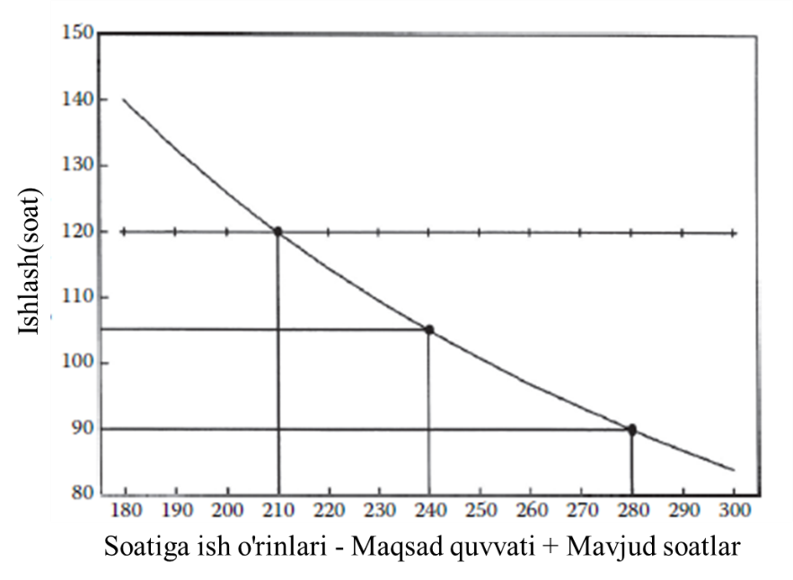
Ta'mirlash yoki almashtirish uchun o'rtacha vaqtni hisoblash.
Muvaffaqiyatsizliklarning spetsifikatsiya quvvatiga ta'sirini tushunish uchun siz MTTR va javob vaqtlarini hisobga olishingiz kerak:
- MTBF qiymati qanchalik past bo'lsa, uning MTTR ta'siri shunchalik katta bo'ladi.
- MTBF qiymati qanchalik yuqori bo'lsa, uning MTTR ta'siri shunchalik past bo'ladi.
- RAMGT 11.5-rasmda ko'rsatilganidek, MTTR, qobiliyat va imkoniyatlar o'rtasidagi munosabatni ko'rsatishi mumkin.
Shuning uchun, ushbu grafik yordamida ta'mirlash vaqtining ish vaqtiga ta'siri% ni darhol ko'rish va baholash mumkin. Shuni ham ta'kidlash kerakki, javob vaqti ish vaqti% bo'yicha bir xil munosabatga ega va shuning uchun bir xil grafik yordamida baholanishi mumkin.
Rejalashtirilgan ishlamay qolish vaqtini hisoblash.
Rejalashtirilgan ishlamay qolish vaqti - uskunaning rejalashtirilgan texnik xizmat ko'rsatish uchun to'xtab qolishi yoki boshqa sabablarga ko'ra o'chirilganligi uchun o'tgan vaqt. Bunga quyidagi omillarning biri yoki bir nechtasi ham sabab bo'lishi mumkin:
- Profilaktik ta'mirlash
- Sifatli jamoa uchrashuvlari smena boshida rejalashtirilgan
- Rejalashtirilgan ishlamay qolish vaqtini bartaraf etish uchun tuzilgan ishlab chiqarish amaliyoti
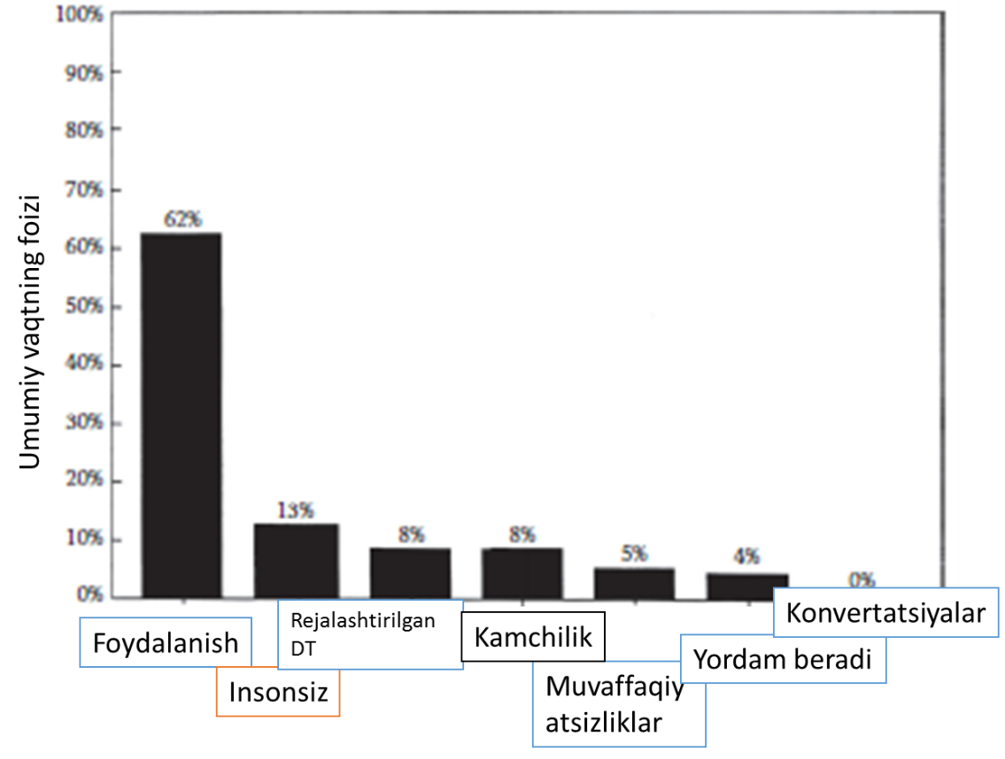
Shakl 11.3 RAMGT dasturi yordamida vaqt jadvali.
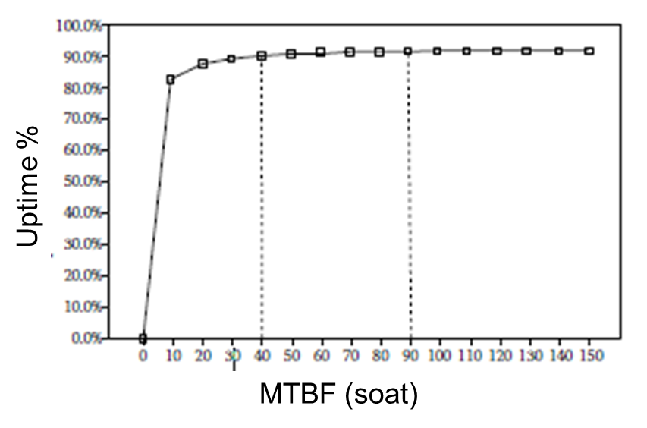
11.4-rasm MTBFga nisbatan ish vaqti.
RAMGT dasturiy ta'minotidan foydalanib, "NIMA BO'LADI?" menyudan rejalashtirilgan to'xtash vaqti va ish vaqti % o'rtasidagi munosabatni ko'rsatish uchun foydalanish mumkin. Ekranni birinchi marta ko'rayotganda, "RANGE" buyrug'i ostida "START RANGE" va "INTERVAL" uchun kirishga e'tibor bering. Ushbu yozuvlar keyinchalik ko'rish uchun grafikning "X" va "Y" o'qlarini belgilaydi. Shuning uchun, “START RANGE” uchun “0” kiriting va “INTERVAL” uchun “1”. Quyidagi ma'lumotlar ustunlari rejalashtirilgan to'xtash vaqti va ish vaqti % o'rtasidagi munosabatni ko'rsatadi. Ko'pchilik uchun grafik bu munosabatni yaxshiroq ifodalaydi. Shuning uchun, "GRAPH" buyrug'i ostida rejalashtirilgan to'xtash vaqti va ish vaqti % o'rtasidagi chiziqli bog'liqlik 11.5-rasmlarda tasvirlangan.
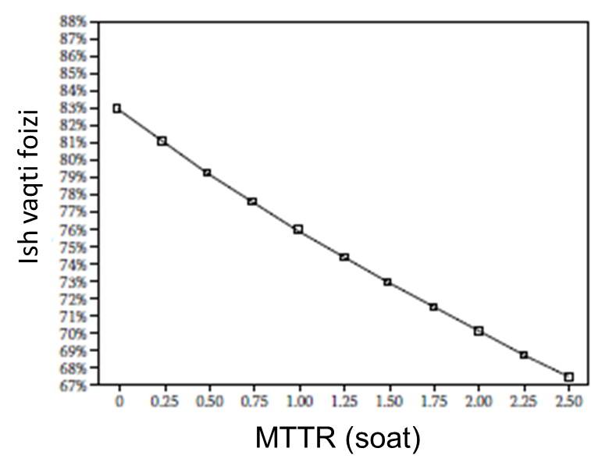
11.5-rasm MTTRga nisbatan ish vaqti.
Yetishmagan vaqtni hisoblash.
Bu mashina ishlagan va mahsulot ishlab chiqarish uchun mavjud bo'lgan vaqt miqdorini bildiradi, lekin ishga tushirish uchun hech qanday mahsulot mavjud emas: shuning uchun mashina och qoladi. Bu munosabat ish vaqti % ga to'g'ridan-to'g'ri proportsional bo'lgani uchun, “Nima bo'lsa?” ostida maxsus grafik yo'q. Buning o'rniga, yo'q qilingan har 1% ochlik uchun ish vaqtining 1% ga ega ekanligini tushunish kifoya.
Yordamchilar sonini hisoblash.
Asistlar muvaffaqiyatsiz deb hisoblanadi, chunki ular assistanslar chastotasi (assistentlar orasidagi o'rtacha vaqt) va har bir assist uchun zarur bo'lgan vaqt uzunligi (yordam berish uchun o'rtacha vaqt) tufayli yo'qolgan vaqtni ko'rsatadi. Misol uchun, spetsifikatsiya misolida, to'xtash har 30 daqiqada sodir bo'ladi, uni hal qilish va ishlab chiqarishga qaytish uchun 2 daqiqa kerak bo'ladi. Bu 4% ishlab chiqarish vaqtini yo'qotadi. Biroq, agar yordam tezligini har soatda bir marta kamaytirish mumkin bo'lsa, yo'qolgan ishlab chiqarish vaqti 2% gacha kamayadi. Agar uskunani xizmatga qaytarish uchun zarur bo'lgan vaqtni 2 daqiqadan 1 minutgacha qisqartirish mumkin bo'lsa, yo'qolgan ishlab chiqarish vaqti yana 1% gacha kamayadi.
Uskunalar konvertatsiyasini baholash.
Spetsifikatsiya misolida hech qanday konvertatsiya yo'q edi; shuning uchun konvertatsiyalar tufayli yo'qolgan vaqt nolga teng. Bu raqam MTTC (oʻrtacha konvertatsiya qilish vaqti) va haftalik konversiyalar soni (konv./hafta) tomonidan tuzilgan. Agar bu raqam noldan katta bo'lsa, ish vaqtini% yaxshilash imkoniyatini qidiring. Konversiyalarni quyidagi usullardan biri bilan o'zgartirish mumkinligini aniqlash uchun baholash kerak:
- Ularni smenadan tashqari bajarish mumkinmi?
- Ularni tushlik va tanaffus paytida qilish mumkinmi?
- Ularni soddalashtirib, vaqt talablarini qisqartirish mumkinmi?
- Ikki nusxadagi mashinalarga ega bo'lish orqali ularni yo'q qilish mumkinmi?
1-yugurish% ni hisoblash.
Yaxshilash imkoniyati sifatida ko'rib chiqilishi kerak bo'lgan yana bir parametr - 1-yugurish %. Yuqorida aytib o'tilganidek, bu hurda darajasining teskari foizidir. Agar mahsulotning 1% parchalanib ketgan bo'lsa, u holda 1-ish% 99% ni tashkil qiladi. Raqamdagi har qanday yaxshilanish quvvatlar soniga chiziqli ravishda bog'liq.
Misol uchun, agar birinchi ishga tushirish % 1% ga oshsa, sig'im ham oshadi. 11.8-rasmda ko'rsatilganidek, har bir o'zgarish o'zaro bog'liqlikni yaxshiroq tushunish uchun buni grafik shaklda ham ko'rish mumkin. Men buni raqam deb atayman, chunki u kompyuterdan olingan ekran. Siz haqsiz, uni jadval sifatida ham ko'rish mumkin; bu sizning tanlovingiz.
Xulosa
Ushbu bobda LCC modelining 1-bosqichi, xususan, R&M spetsifikatsiya matritsasidan foydalangan holda samarali spetsifikatsiyani ishlab chiqishning eng yaxshi usuli va vaqt jadvalining eng ko'p ko'rsatilgan leverage sohalarini muntazam ravishda ko'rib chiqish va shu bilan eng samarali o'zgarishlar qayerda sodir bo'lishi kerakligini batafsil ko'rib chiqildi. . Eng yaxshi leverage spetsifikatsiyalarni o'rnatishda erta olinadi.

Foydalanilgan adabiyotlar
- "OEE Primer", D.H.Stamatis, Taylor and Francis group LLC, 2010
- “Juran’s Quality Handbook", Joseph M. Juran, A. Blanton Godfrey,McDraw-Hill, 2015
- "OEE Guide to Smart Manufacturing", Dr. Jill A O'Sullivan, Dr. Theresa Nick, Sandy Abraham, DMMSI, Associates Inc, 2016
- "Understanding, Measuring, and Improving Overall Equipment Effectiveness: How to Use OEE to Drive Significant Process Improvement", Ross Kenneth Kennedy, Productivity Press, 2017
- Overall Equipment Effectiveness, Robert C. Hansen, Industrial Press, 2011
- https://www.oee.com/
- https://www.leanproduction.com/oee/
- https://sixsigmadsi.com/what-is-oee/

